COLEGIO EMILIA RIQUELME
ÁREA DE HUMANIDADES, LENGUA CASTELLANA
DOCENTE: MARIA ISABEL MAZO ARANGO
GUÍAS DE APRENDIZAJE EN CASA. SEMANA DEL 6 AL 10 DE JULIO DE 2020

PARA TENER EN CUENTA…
Recuerda que cada día al iniciar el encuentro, realizaré un saludo por WhatsApp para dar la agenda (que es la misma que está en este taller) y las indicaciones necesarias para continuar. Recuerda en lo posible realizar tus actividades directamente en el libro o en el cuaderno para hacer uso de esta inversión que hicieron nuestros padres.
Si por alguna razón no puedes comunicarte en el momento del encuentro, puedes preguntar tus dudas a través del WhatsApp o al correo más adelante.
Recuerda que el horario de actividades académicas es de 7 a 2:30, de lunes a viernes. Después de ese horario deberás esperar hasta que tenga disponibilidad de tiempo para solucionar las inquietudes.

“IR AL DEBER MIRANDO A DIOS”

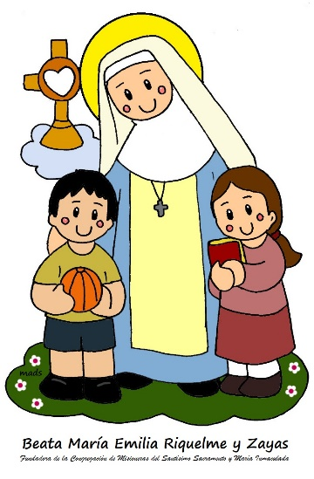

FECHA: MARTES 7 DE JULIO (1ra hora: 7-8 a.m.)
El día de hoy tendremos encuentro asincrónico. (orientación por WhatsApp)

TEMA: GLOSARIO DE REPASO PARA LA PRUEBA DE LOS TRES EDITORES
DESARROLLO:
- Saludo por WhatsApp
- Durante esta semana estaremos haciendo repaso de algunos conceptos que nos servirán para la realización de la prueba Los Tres Editores. Busca el significado y cópialos en tu cuaderno.
Retrato
Autorretrato
Argumentación
Estrategia discursiva de la descriptiva
Soneto
Anáfora
Metáfora
Sinécdoque
Antítesis
Personificación
Lítote
Anáfora
Eufemismo
Registros de la lengua

FECHA: MIÉRCOLES 1 DE JULIO (5ta hora: 12-1 p.m.)
El encuentro del día de hoy es sincrónico (plataforma Zoom)
TEMA: REPASO PARA LA PRUEBA DE LOS TRES EDITORES
DESARROLLO:
- Saludo por WhatsApp
- Invitación a la clase sincrónica
- Socialización y explicación de los conceptos

FECHA: JUEVES 2 DE JULIO (1ra hora: 7-8 a.m.)
El encuentro del día de hoy es sincrónico (plataforma Zoom)
TEMA: REPASO PARA LA PRUEBA DE LOS TRES EDITORES
DESARROLLO:
- Saludo por WhatsApp
- Invitación a la clase sincrónica
- Actividad practica de repaso para la prueba de Los Tres Editores

FECHA: VIERNES 3 DE JULIO (2da hora: 8-9 a.m.)
Hoy nuestra clase es asincrónica (Classroom)
TEMA: ACTIVIDAD PRÁCTICA DE LA SEMANA
DESARROLLO:
- Saludo por WhatsApp
- Se publicará en Classroom la actividad práctica de la semana.

Recomendación de la semana:
Mi recomendación para esta semana son estos tres videos que hacen parte de un extraordinario documental sobre Colombia llamado “Magia Salvaje”. Es un fascinante recorrido por los lugares más hermosos y deslumbrantes de nuestro territorio. ¡Disfrútenlo!
Primer video: https://www.youtube.com/watch?v=zyqqeH_b9N0
Segundo video: https://www.youtube.com/watch?v=-IitykKK3S0
Tercer video: https://www.youtube.com/watch?v=2b78oBmmWZY

